Воблер Jackall Tiny Fry 38 SP, дл. 3.8 см
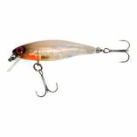
Tiny Fry 38 SP, mat-tiger (задний тройник стал двойником)
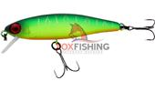

ZipBaits Rigge Deep 35F (отличается цветом – более темный)
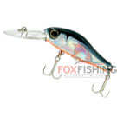

Megabass BABY GRIFFON MAT-TIGER
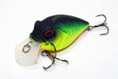
Воблер MEGABASS X-30 (S)
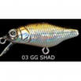

2 шт. BABY MINNOW 30F (аналоговой расцветки в инете не нашел, один почти прозрачный, второй почти черный, у второго отсутствует 1 глаз)

